Технологическая карта урока
“Appearance” («Внешность»)
Информационная карта урока
Автор (ФИО) |  | Деревнина Татьяна Геннадьевна
Должность |  | Преподаватель иностранного языка
Образовательное учреждение |  | ГПОУ «Краснокаменский промышленно-технологический колледж»
Учебные дисциплины |  | «Иностранный язык»
Группа, |  | 10 группа 38.01.03 «Контролеры банка», 1 курс
Продолжительность урока |  | 90 мин.
Методическая информация
Тема урока | “Appearance” («Внешность»)
Тип урока | Комбинированный
Методы обучения | Словесный, практический. Групповой, индивидуальный
Цели и задачи урока | Цель: формирование умений и навыков говорения по теме «Описание внешности», формирование коммуникативной компетенции и мотивации к изучению английского языка, развитие культуры речевого общения.  Задачи:  Практические:  -организовать практическую деятельность студентов, направленную на систематизацию и обобщение знаний по теме «Внешность человека»;  -активизировать употребление лексики по теме «Внешность человека»  Развивающие:  -развивать языковые, интеллектуальные и познавательные способности;  -развивать умения монологической речи;  -развивать эмоциональную сферу студентов;  -развивать готовность вступить в иноязычное общение;  -развивать умение работать в команде;  Образовательные.  -способствовать расширению общего и лингвистического кругозора студентов.  Воспитательные:  -формирование положительной «Я-концепции», которая характеризуется уверенностью в доброжелательном отношении к себе других людей, убежденностью в успешном овладении тем или иным видом деятельности, чувством собственной значимости;  -формирование волевого компонента мировоззрения студентов.
Результаты обучения: предметные, метапредметные, общие компетенции, которые обучающиеся актуализируют в ходе урока. | Предметные:  - свободное использование словарного запаса;  - сформированность умений написания текстов по изучаемой теме на иностранном языке;  - сформированность коммуникативной иноязычной компетенции и умений применять знания в профессиональной и общественной деятельности, поликультурном общении; необходимой для успешной социализации и самореализации, как инструмента межкультурного общения в современном поликультурном мире;  Метапредметных:  - умение продуктивно общаться и взаимодействовать в процессе совместной деятельности, учитывать позиции других участников деятельности, эффективно разрешать конфликты;  - владение навыками познавательной, учебно-исследовательской и проектной деятельности, навыками разрешения проблем; способность и готовность к самостоятельному поиску методов решения практических задач, применению различных методов познания;  - умение самостоятельно оценивать и принимать решения, определяющие стратегию поведения, с учетом гражданских и нравственных ценностей;  На данном уроке обучающиеся приобретут умения и навыки:  В говорении:  - отвечать на вопросы преподавателя;  - описывать внешность человека, передавать основное содержание, основную мысль прочитанного или услышанного, выражать свое отношение к прочитанному/ услышанному, давать краткую характеристику;  В аудировании:  - воспринимать на слух и полностью понимать речь преподавателя, одногруппников;  - воспринимать на слух и понимать основное содержание несложных аутентичных аудио- и видеотекстов, относящихся к разным коммуникативным типам речи;  - воспринимать на слух и выборочно понимать с опорой на языковую догадку, контекст краткие несложные аутентичные прагматические аудио- и видеотексты, выделяя значимую/нужную/ необходимую информацию.  В чтении:  - читать аутентичные тексты с пониманием основного содержания;  - читать аутентичные тексты с выборочным пониманием значимой/нужной/интересующей информации.  В письменной речи:  - составлять тезисы устного или письменного сообщения;  - кратко излагать результаты деятельности.  Общие компетенции, формируемые на уроке  ОК 2. Организовывать собственную деятельность, определять методы и способы выполнения профессиональных задач, оценивать их эффективность и качество.  ОК 3. Решать проблемы, оценивать риски и принимать решения в нестандартных ситуациях. ОК 4. Осуществлять поиск, анализ и оценку информации, необходимой для постановки и решения  профессиональных задач, профессионального и личностного развития.  ОК 6. Работать в коллективе и команде, обеспечивать ее сплочение, эффективно общаться с коллегами, руководством, потребителями.  ОК 7. Ставить цели, мотивировать деятельность подчиненных, организовывать и контролировать их работу с принятием на себя ответственности за результат выполнения заданий.
Средства обучения | Методическое/дидактическое обеспечение: презентация по теме урока, практико-ориентированные задания.
Материально – техническое обеспечение урока | Проектор, ноутбуки, карточки, учебники

Этапы урока | Деятельность преподавателя | Речь преподавателя | Деятельность студентов
Организационный момент (2 мин) | Введение в атмосферу иноязычной речи, погрузить студентов в языковую среду | Good morning dear students. I’m glad to see you. How are you? | Вступают во взаимодействие с преподавателем, отвечают на вопросы
Мотивация познавательной деятельности, постановка цели и задачи урока (5 мин)  (Слайд 1-2) | Задает вопросы | Today we are going to speak about people. W are all different, it makes our life more interesting. But what makes people different? What do you see? What is the first think that we notice? The theme of our lesson is “Appearance”  How do you think, what do we study at our lesson? | Отвечают на вопросы  People make different their appearance, nationality etc  It’s their appearance.  I think that today we’ll know new words for our theme, and describe appearance.
Речевая зарядка (5 минут)  (слайд 3) | Читает стихотворение, слушает чтение обучающихся | But the first let’s read a poem “My sister”. But now listen to me | Слушают чтение преподавателя. Выполняют задание (читают стихотворение)
Актуализация знаний. (20 мин)  Введение новой лексики  (Слайд 4-11) | Предлагает послушать новые слова по теме урока, | Now let’s repeat some words for these theme. Read and write them in you copybooks. | Слушают преподавателя, читают слова, новые слова записывают в тетрадь
Основной этап. по теме урока Первичное усвоение новых знаний (10 мин)  (Слайд 12-17) | Задает вопросы | Look at the screen and answer my questions.  Is he slim?  Is her hair red? | Смотрят на картинки, отвечают на вопросы
(10 мин) | Произносит фразы на русском языке с новыми словами | Listen to me and try to translate my phrases into English | Переводят фразы преподавателя на английский язык (устно)
Физминутка (5 мин) | Предлагает упражнения для здоровья и смены деятельности | It’s time to have a rest. | Выполняют разминку
Самостоятельная работа  (15 мин)  Приложение 1 | Объясняет задание, контролирует выполнения задания | Look at the pictures and match these below with their descriptions. | Выполняют задание в тетрадях самостоятельно, проверяют с преподавателем
Групповая работа  (20 мин)  Приложение 2 | Объясняет задание, контролирует его выполнение | Now let’s try to describe some people. We must to describe appearance of people on the pictures. Let’s check up. | Выполняют задание в группах
Вторичное усвоение знаний (15 мин) | Объясняет задание и контролирует его выполнение | Open your computers. Find your task today. You must match the words and translations. And I will know your results. | Выполняют задание на компьютерах в сервисе learning apps
Рефлексия. Оценка деятельности обучающихся  (10 мин)  (Слайд 18)  Приложение 3 | Подводит итоги урока.  Задает вопросы.  Задает и поясняет домашнее задание | Our lesson is going to the end. You worked very good today. You are well done. Fill in the tables on your desks.  Write your homework. | Отвечают на вопросы  Оценивают результаты своей работы на уроке. Записывают домашнее задание

Приложение 1

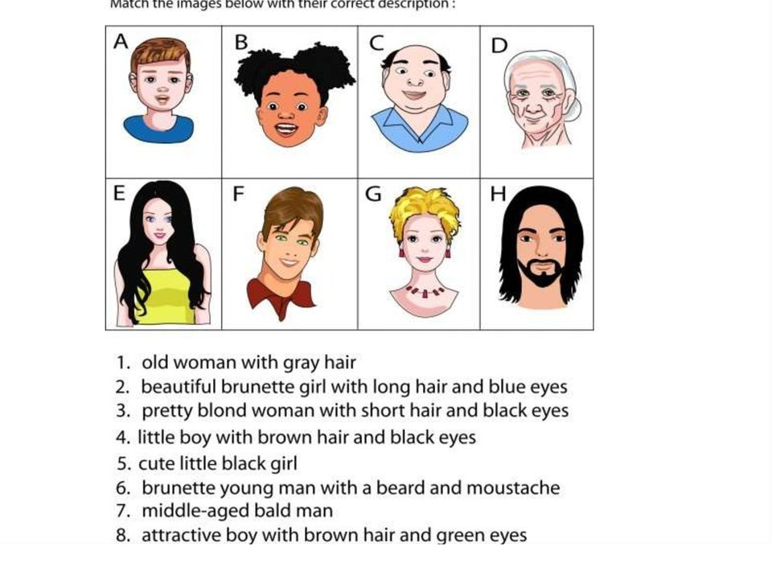
Приложение 2
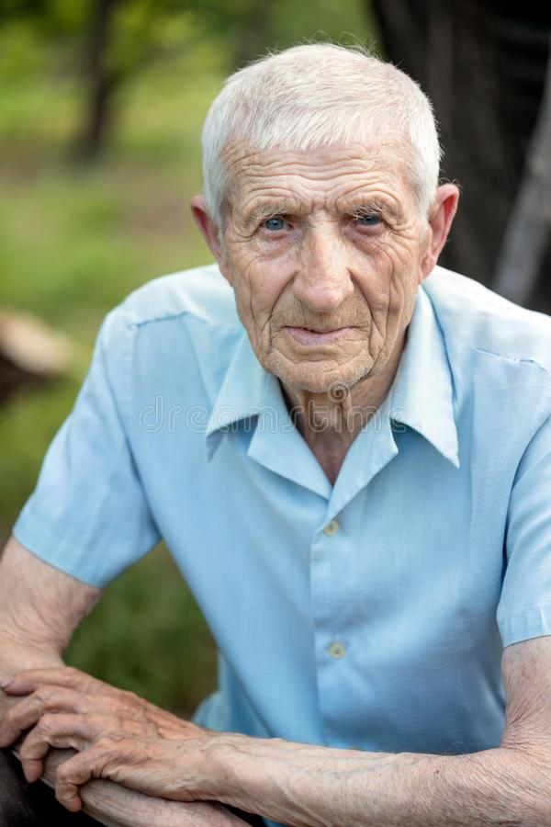
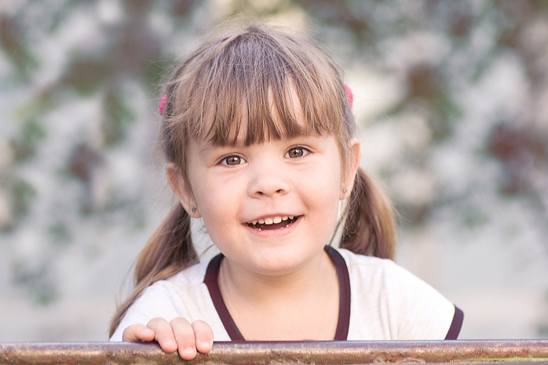

Приложение 3

